Neolith recibe el prestigioso Premio Alfa de Oro a la innovación por la serie Iconic Design y obtiene el galardón al “Mejor Stand” en Cevisama

- Neolith fue ayer premiado en la categoría más innovadora en tecnología y diseño de Cevisama, por el proyecto Neolith Iconic Design. La nueva generación de superficies de Neolith que ofrece posibilidades de diseño sin límites, y representa el cambio que el sector estaba esperando.

- Iconic Design cuenta con un sistema de impresión 3D que permite introducir colores más vivos y de mayor profundidad, así como nuevas texturas en todo el volumen de la pieza. A la vanguardia con la sostenibilidad, Neolith Iconic Design contiene un 0% de sílice libre cristalina en su formulación.

- Neolith ha sido también reconocido con el “Primer Premio Diseño de Interiores al Mejor Stand Cevisama 2023” con su concepto Unboxing en la 39ª edición de la feria.

Madrid, 28 de febrero de 2023 – Neolith, marca líder global en piedra sinterizada, se alzó ayer con el Premio Alfa de Oro por su nueva serie, Iconic Design. La gama Neolith Iconic Design, recientemente lanzada y presentada en la 39º edición de Cevisama, obtuvo el prestigioso galardón a la innovación que cada año se entrega en el marco de la feria.
Bautizada como la nueva generación de superficies de Neolith, Iconic Design, supone el mayor avance tecnológico con impresión 3D presentado en la industria, que permite introducir colores más vivos y de mayor profundidad, así como nuevas texturas en todo el volumen de la pieza. Superficies con diseños impactantes, sin limitaciones, con las mejores propiedades técnicas, que son posibles gracias a la tecnología más puntera utilizada. Una novedad de gran valor para su uso en encimeras de cocina y baño especialmente.
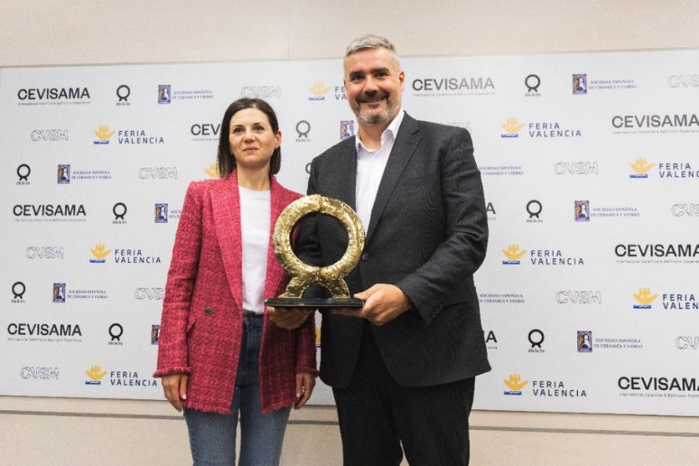
María Dolores Parra Robles, Directora General de Internacionalización de la Generalitat,
Entregando el Alfa de Oro a la Innovación, a José Luis Ramón, CEO del Grupo Neolith.

“Estamos realmente satisfechos de haber recibido este reconocimiento, que pone el foco en los productos más innovadores. Neolith es una nueva categoría de producto con mucho potencial, que, tras una década de vida, continúa innovando y acelerando su desarrollo, ofreciendo propuestas más atractivas, con mayores funcionalidades y aplicaciones”, afirma José Luis Ramón, CEO del Grupo Neolith.
Neolith, a la vanguardia en diseño, innovación y sostenibilidad, presenta así, una superficie revolucionaria, manteniendo la filosofía de producto y principios de marca que le caracterizan, creando un producto, además, con un 0% de sílice libre cristalina (SLC) en su formulación. Una cifra totalmente revolucionaria hasta la fecha, siendo el porcentaje más bajo de la industria.

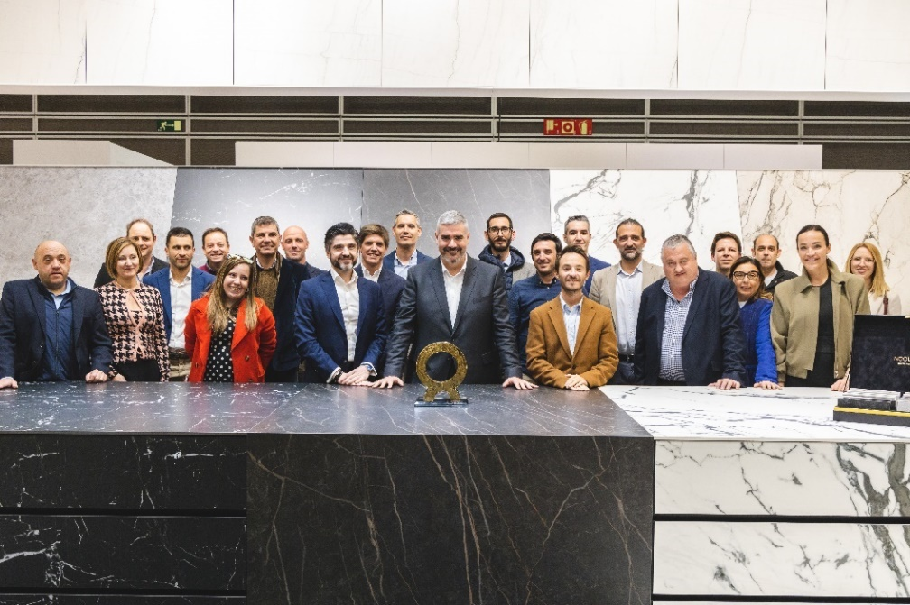
Parte del Equipo de Neolith posando junto al galardón, en el stand de Cevisama.

El acto de entrega de los Alfa de Oro tuvo lugar ayer por la tarde, tras el cual Neolith puede exhibir en su stand el preciado galardón durante la celebración de la feria.

Unboxing, “Primer Premio Diseño de Interiores al Mejor Stand Cevisama 2023”
Neolith recibe también el “Primer Premio Diseño de Interiores al Mejor Stand Cevisama 2023”, por la presentación de un espacio de trabajo único e inmersivo denominado Unboxing. Un stand experiencial inspirado en la belleza de la naturaleza más profunda, que invita a realizar un viaje introspectivo en el que se descubren los materiales más puros a través de un espacio arquitectónico efímero, que convierte la visita en una experiencia inmersiva. Toda una alegoría que muestra el interior de una gran caja abriéndose, con una fachada ventilada suspendida con un jardín flotante y que deja a la vista, de manera exclusiva, todas las novedades de la firma como The New Classtone, la nueva serie, Neolith Iconic Design y los modelos Everest Sunrise y Cappadocia Sunset, dos colores que muy pronto llegarán al mercado.
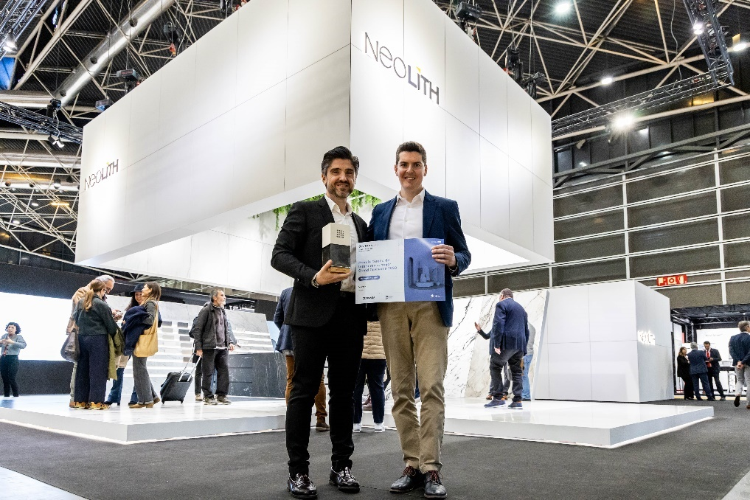
David Bueno, CITO del Grupo Neolith junto a Alejandro Daras, Director Global de Expansión,
en el stand de Neolith en Cevisama.

Según David Bueno, CITO del Grupo Neolith, “queríamos representar la firma a través de un concepto novedoso y envolvente, que sorprendiera a los visitantes y que diera a Neolith el toque distintivo y elegante que le caracteriza, haciendo un llamamiento a la percepción sensorial y elemento sorpresa que sucede cuando abrimos un gran regalo, porque así concebimos nuestras últimas novedades para el sector”.
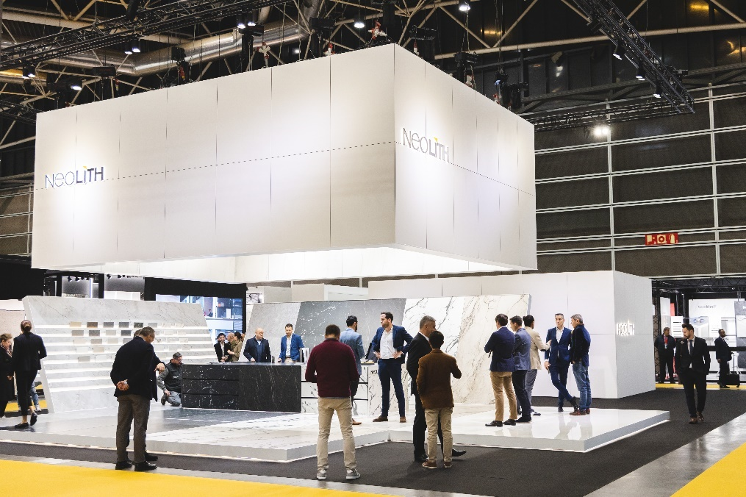

Los dos premios con los que Neolith ha sido galardonada sitúan a la firma a la cabeza del sector en tecnología, diseño e innovación y sostenibilidad, logrando que sus superficies sean uno de los materiales más respetuosos con el entorno y el medio ambiente, abogando así por la belleza sostenible.
Grupo Neolith quiere agradecer a clientes, distribuidores, autoridades, instituciones y entusiastas de la marca todas las muestras de afecto recibidas durante estos días y el apoyo a la filosofía diferente y disruptiva de Neolith, así como a la Sociedad Española de Cerámica y Vidrio y la organización de Cevisama por los reconocimientos otorgados a la firma.

Sobre Neolith
Bajo la premisa de que “Lo mejor de crear algo es vivirlo”, Neolith se sitúa como la marca líder global en piedra sinterizada. Una superficie arquitectónica pionera en ofrecer soluciones para interior y exterior, con características técnicas superiores, hecha de materias primas 100% naturales. En todo el mundo, se ha convertido en un elemento imprescindible de estilo en cualquier cocina, baño, fachada, suelo e incluso muebles de diseño exclusivo.
Las virtudes de la piedra sinterizada Neolith, combinan la tecnología de nueva generación mediante diseños impactantes, sin limitaciones, a través de su gama Iconic Design, y una alta funcionalidad; que junto al ADN sostenible de Neolith, le han llevado a convertirse en uno de los materiales más respetuoso con el medio ambiente, abogando así por una belleza sostenible en todas sus colecciones e inspirando las nuevas tendencias de la arquitectura.
Actualmente la compañía está inmersa en un plan de expansión en áreas geográficas clave como América del Norte, Australia, UK, Europa y China para seguir contribuyendo a crear espacios únicos y experiencias extraordinarias, de diseño funcional sostenible, en cerca de los 100 países en los que está presente a través de distribución directa y de una amplia red comercial y de partners.

